CITYANTIK LIGHT-MAUER 24/14/12 granth

EHL

Eigenschaften

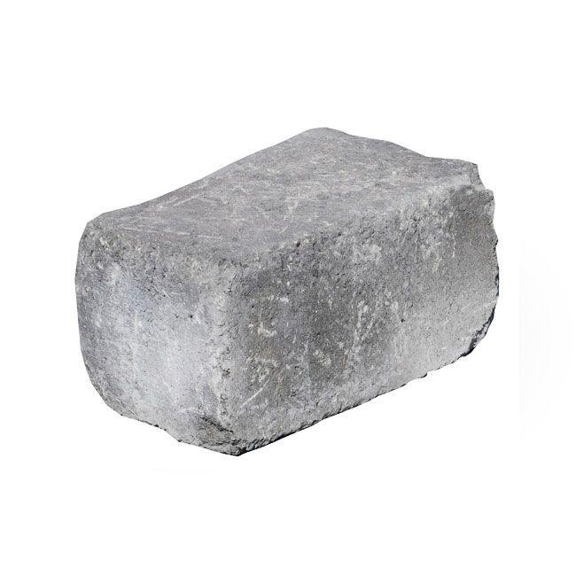

HAN:

551931

Art Pflaster

Rechteckstein

Farbton

anthrazit, grau

Oberfläche

gealtert

Werkstoff

Betonwerkstein

Breite (mm)

140,00

Höhe (mm)

120,00

Länge (mm)

240,00